HYDROLIZA

ZADANIE 1

Na podstawie obejrzanego filmu zastanów się, jakie będą barwy papierków uniwersalnych dla soli: wodorowęglanu sodu (soda oczyszczona) oraz chlorku magnezu. Napisz dla tych związków reakcje hydrolizy sposobem cząsteczkowym
i jonowym.
Zastanów się, dlaczego soda oczyszczona nadaje się m.in. do czyszczenia osadu po kawie czy herbacie oraz mycia butelek po occie i oleju? Potrzebne informacje poszukaj w Internecie.

ZADANIE 2

Oto skład jonowy niektórych szczawnickich wód leczniczych
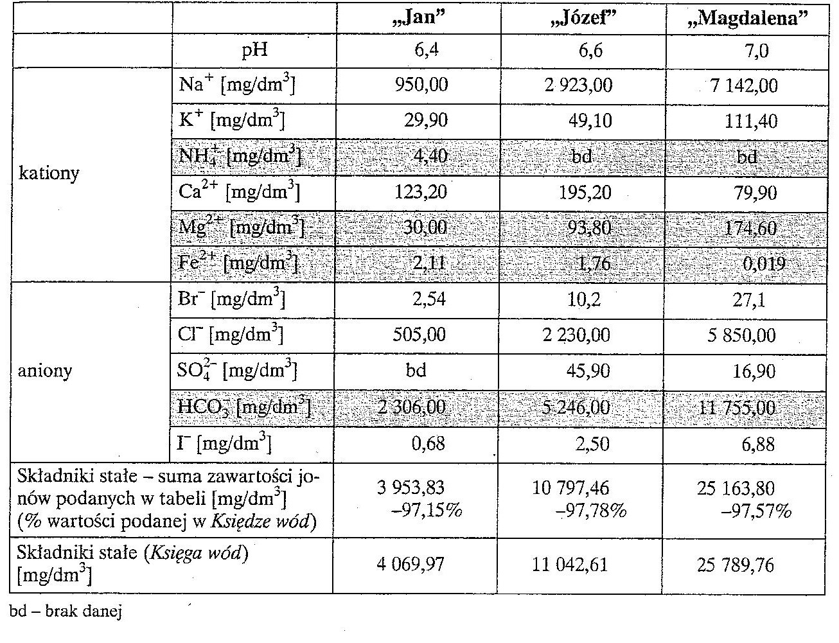
Podzielcie się na 3 grupy: A, B, C.
Grupa A – opiszcie procesy decydujące o pH wody „Jan”. Zapiszcie odpowiednie reakcje.
Grupa B – opiszcie procesy decydujące o pH wody „Józef”. Zapiszcie odpowiednie reakcje.
Grupa C – opiszcie procesy decydujące o pH wody „Magdalena”. Zapiszcie odpowiednie reakcje.

Która z wód jest waszym zdaniem najlepsza dla osób cierpiących na nadkwaśność?
Następnie swoje wyniki zaprezentujcie wspólnie w formie prezentacji w PowerPoint.

